11/01/2026 11:33 Tarte à la mélasse - By acb 4 you

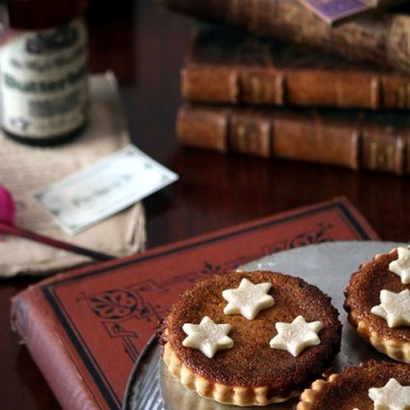
Tarte à la mélasse
La fameuse tarte anglaise à la mélasse
Type de plat Dessert
Cuisine anglaise
Temps de préparation20 minutes
Temps de cuisson 25 minutes
Servings 6 personnes

Ingrédients

Pâte sablée
300 g de farine
150 g de beurre
1 pincée de sel
10 cl d’eau environ

Garniture à la mélasse
1 oeuf
3 cs de jus de citron
3 cs de crème liquide
1 pincée de sel
6 grosses cs de Golden Syrup
1 grosse cs de black treacle ou 1 cs de miel de châtaignier
5 grandes tranches de pain de mie réduites en poudre ou 6 cs de noisette en poudre

Instructions
- Préparez la pâte en mélangeant dans un saladier la farine et le beurre coupé en dés.
- Mélangez à la main afin d’obtenir un mélange sableux.
- Versez l’eau progressivement et continuez de pétrir jusqu’à obtenir une pâte souple.
- Laissez-la reposer à température ambiante pendant la suite de la préparation.
- Mettez le four à préchauffer à 180°c.
- Mélanger l’œuf, le sel, le jus de citron, le miel (ou la mélasse), la crème et le golden syrup dans un saladier.
- Si vous avez trouvé de la mélasse ou black treacle, assouplissez-la en la faisant chauffer au préalable au micro ondes avant de l’ajouter au mélange précédent.
- Ajoutez la poudre de noisette et mélangez bien.
- Étalez la pâte à l’aide d’un rouleau à pâtisserie sur votre plan de travail légèrement fariné.
- Foncez les moules à tartelettes ou un petit moule à tarte.
- Versez la garniture sur les fonds de pâte en les remplissant seulement aux deux tiers.
- Faites cuire environ 20 minutes à 180°C.
- Découpez des étoiles avec un emporte pièce dans le surplus de pâte.
https://byacb4you.com/wprm_print/tarte-a-la-melasse 1/2 11/01/2026 11:33 Tarte à la mélasse - By acb 4 you
- Déposez les étoiles sur les tartelettes et remettez à cuire 5 minutes supplémentaires (10 pour une tarte).
- Attendez quelques minutes avant de démouler et laissez refroidir sur une grille
https://byacb4you.com/wprm_print/tarte-a-la-melasse 2/2

